À paraître en décembre 2011

Éric GILI

Dans l’ordre des choses…
Saint-Martin-Vésubie au temps des notables
(xvi^{e}-xix^{e} siècles)

Préface du Pr. Jean-Marc MORICEAU

Saint-Martin-Vésubie, dans le Haut pays niçois…
Un village carte postale, une station estivale connue depuis la Belle Époque ; mais au-delà du cliché, une communauté alpine traversées de relations complexes, agitée d’enjeux de pouvoir.
Du xvi^{e} au xix^{e} siècles, les grandes familles de la notabilité s’affrontent régulièrement pour asseoir leur emprise politique. Elles tiennent entre leurs mains l’essentiel des ressources économiques du village, l’agriculture en premier lieu, mais aussi l’élevage qui lui donne une toute autre dimension. L'élevage, qui permet l’enrichissement des élites villageoises, anime d’importants courants d’échanges à grande échelle. Car la vallée forme une artère privilégiée du trafic entre plaine padane et côte niçoise, entre Provence et Piémont. Pourtant, il faut le plus souvent gérer la pénurie consécutive aux nombreuses guerres, les troupes qui sillonnent régulièrement la Vésubie vivant sur le pays.
Dans cette situation d'extrêmes tensions - rares ont été les générations qui n’ont pas connu d'épisode militaire - se développe une forme originale de notabilité villageoise. Sachant manœuvrer à diverses échelles, elle étend son pouvoir sur l’ensemble de la société montagnarde et participe en même temps au développement de l’État savoyard. Tissant un réseau serré de liens familiaux et économiques, elle réussit à placer ses meilleurs représentants dans les premiers cercles du gouvernement royal tout en entretenant des liens étroits avec le pouvoir régional. Au final, la paisible communauté villageoise se révèle le lieu d’une intense vie sociale et politique, certes secouée par les difficultés économiques, mais sachant faire preuve d’imagination pour assurer son pouvoir.

Éric GILI, originaire de Saint-Martin-Vésubie, est docteur en histoire de l’Université de Nice-Sophia Antipolis et professeur au collège de la Vésubie. Il préside l’association AMONT, qui étudie et valorise le patrimoine de la montagne niçoise. Ses recherches portent notamment sur les rapports entre les formes du pouvoir et les patrimoines familiaux, matériels comme immatériels.

À paraître en décembre 2011

Éric GILI

Dans l’ordre des choses…
Saint-Martin-Vésubie au temps des notables
(xvi^{e}-xix^{e} siècles)

Préface du Pr. Jean-Marc MORICEAU

Saint-Martin-Vésubie, dans le Haut pays niçois…
Un village carte postale, une station estivale connue depuis la Belle Époque ; mais au-delà du cliché, une communauté alpine traversées de relations complexes, agitée d’enjeux de pouvoir.
Du xvi^{e} au xix^{e} siècles, les grandes familles de la notabilité s’affrontent régulièrement pour asseoir leur emprise politique. Elles tiennent entre leurs mains l’essentiel des ressources économiques du village, l’agriculture en premier lieu, mais aussi l’élevage qui lui donne une toute autre dimension. L'élevage, qui permet l’enrichissement des élites villageoises, anime d’importants courants d’échanges à grande échelle. Car la vallée forme une artère privilégiée du trafic entre plaine padane et côte niçoise, entre Provence et Piémont. Pourtant, il faut le plus souvent gérer la pénurie consécutive aux nombreuses guerres, les troupes qui sillonnent régulièrement la Vésubie vivant sur le pays.
Dans cette situation d'extrêmes tensions - rares ont été les générations qui n’ont pas connu d'épisode militaire - se développe une forme originale de notabilité villageoise. Sachant manœuvrer à diverses échelles, elle étend son pouvoir sur l’ensemble de la société montagnarde et participe en même temps au développement de l’État savoyard. Tissant un réseau serré de liens familiaux et économiques, elle réussit à placer ses meilleurs représentants dans les premiers cercles du gouvernement royal tout en entretenant des liens étroits avec le pouvoir régional. Au final, la paisible communauté villageoise se révèle le lieu d’une intense vie sociale et politique, certes secouée par les difficultés économiques, mais sachant faire preuve d’imagination pour assurer son pouvoir.

Éric GILI, originaire de Saint-Martin-Vésubie, est docteur en histoire de l’Université de Nice-Sophia Antipolis et professeur au collège de la Vésubie. Il préside l’association AMONT, qui étudie et valorise le patrimoine de la montagne niçoise. Ses recherches portent notamment sur les rapports entre les formes du pouvoir et les patrimoines familiaux, matériels comme immatériels.

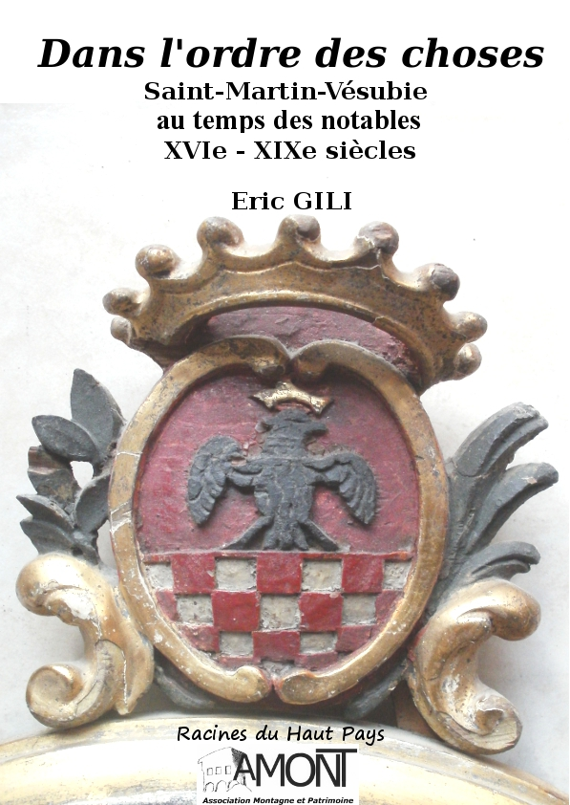

Prix public 44 €
Les éditions de l'amont
AMONT
Musée du patrimoine du Haut pays niçois
Zone du Pra d’Agout
06450 Saint-Martin Vésubie
Association créée en 1981, loi 1901
http://amontcev.free.fr
vesubiemusee@gmail.com

Prix public 44 €
Les éditions de l'amont
AMONT
Musée du patrimoine du Haut pays niçois
Zone du Pra d’Agout
06450 Saint-Martin Vésubie
Association créée en 1981, loi 1901
http://amontcev.free.fr
vesubiemusee@gmail.com




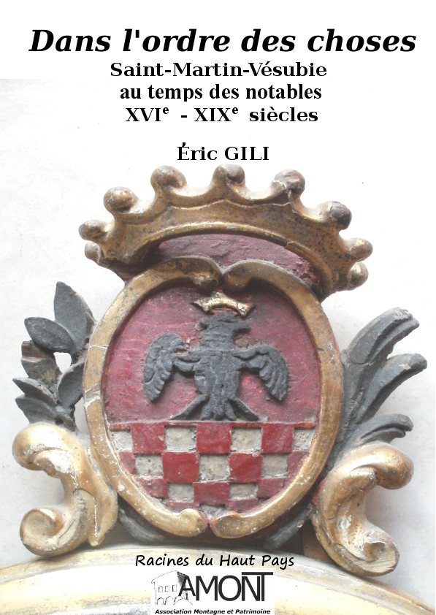

Contacts

Presse :
Nice Matin
France 3 Côte d’Azur
France Bleu Côte d’Azur

Collègues :
BERTIN Claude | 100 rue du Romarin  Les Carabins  13270 Fos sur Mer | Michele.claude13@free.fr
BERTONCELLO Frédérique |  | Fberton@cepam.cnrs.fr  04 93 95 41 62
BERTRAIS Olivier | 248 lotisement Fruit à pain  Chez M. et Mme Asselas  97300 Gayenne | Olivierbertrais@hotmail.fr  06 94 24 73 63
BOISARD Bernard | 23-25 av. du Stade  34480 Magalas | Beranrd.boisard@laposte.net
BRESC Henri | 35 rue de Turenne  75003 Paris | Henribresc@yahoo.fr  01 48 87 79 70
COMET Georges | 8 chemin de la Pâquerette  13090 Aix-en-Provence | Georges.comet@wanadoo.fr  04 42 21 01 49
CONESA Marc | 17b Impasse Castel Maler  66700 Argelès-sur-Mer | Marc.conessa@voilà.fr  06 14 48 10 99
COULET Noël | 24, cours de la Trinité  13100 Aix-en-Provence | Coulet.noel@wanadoo.fr  04 42 23 08 26
CURSENTE Benoît | 46 rue des Sources  64300 Orthez | Cursente@yahoo.fr
FABRE Eric | 12, rue Paul-Roustan  04000 Dignes-les-Bains | Efabre@up.univ-povence.fr  04 92 32 16 79
FAGGION Lucien | 665 av. Mozart  Résidence Port-Royal  13100 Aix-en-Provence | Faggion@mmsh.univ-aix.fr  04 42 27 51 62
FLAURAUD Vincent | 5bis rue Roquille  84000 Avignon | Vflauraud@free.fr  04 90 82 58 42
FOLLAIN Antoine | 1 rue des Chênes  67550 Vendenheim | Antoine.follain@orange.fr  03 88 69 29 82
GILLES Jean-P
JAUDON Bruno | Rieutortet  48700 Rieutort-de-Randon | Bruno.jaudon@free.fr  04 66 47 11 94
LASSALLE Juliette | 2 chemin du Collet  06650 Le Rouret | Juliette.lassalle@club-internet.fr  06 64 90 13 94
LEPOTTIER Jean | 11 bd Griffoul-Dorval  31400 Toulouse | Direction.archives@cg31.fr  05 34 31 19 70
LEVEAU Philippe | Les Tamaris  Résidence Les Floralies  3, traverse Saint-Pierre  13100 Aix-en-Provence | Leveau.phil@wanadoo.fr
MAILLOUX Anne | 48, rue Grande  13490 Jouques | Mailloux@mmsh.univ-aix.fr
MICHEL Nicolas | 5, rue Aumône Vieille  13100 Aix-en-Provence | Nicolas.michel@wanadoo.fr  04 42 26 49 58
MORABITO Stéphane | 23 rue des Remparts  06790 Aspremont | Stephanemorabito@aol.com  06 20 30 06 22
MOUSTIER Philippe | 7 impasse de la Bastide des Garrias  13710 Fuveau | Philippe.moustier@wanadoo.fr
OLIVIER Sylvain | Hameau de Roques  34800 Salasc | Sylvolivier@voilà.fr  06 20 59 68 77
PANISSET Gérard | 439 route du Fier  74370 Naves-Parmelan | 04 50 60 61 77  06 18 95 05 92
PELLEGRINI Henri | Lou Cantoun  Plateau du Piol  06000 Nice | Henry@voilà.fr  06 89 66 40 62
PEROS Jean-Pierre | 5 rue de la Gironne  34000 Montpellier | Peros@supagro.ina.fr  04 67 02 70 46
PERRIN Coline |  | Coline.perrin@gmail.com
PICHARD Georges | 11 av. du Parc Borély  13008 Marseille | Georgpichard@yahoo.fr
SAINTE-ROSE Monique | BP 6097  97255 Fort-de-France Cedex | 05 96 73 92 34
TERRAGRE D
VERDON Laure | 12 rue de la Glacière  13100 Aix-en-Provence | Verdon@mmsh.univ-aix.fr  06 63 06 93 52
VIVIER Nadine | 31 bd Victor-Hugo  78100 Saint-Germain-en-Laye | Nadine.vivier@univ-lemans.fr  01 34 51 18 91

Institutions :
BIBLIOTHEQUES DE RECHERCHE
Aix-Marseille | Université de Provence  Bibliothèque interuniversitaire  Section Lettres et Sciences Humaines  Chemin du Moulin de Testas  13626 Aix-en-Provence | Bu-aix@up.univ-mrs.fr
Amiens | Université de Picardie-Jules-Verne  Service commun de documentation  Section Lettres et Sciences Humaines  Service des périodiques  Chemin du Thil  80025 Amiens Cedex 01
Angers | Université d’Angers  Bibliothèque universitaire Belle Beille  Section Lettres (21/22) – (I-894)  5 rue Le Nôtre  49045 Angers Cedex 01
Angers | Université Catholique de l’Ouest  Bibliothèque universitaire Lettres  Sciences humaines et religieuses  Section 5  3 place André-Leroy  BP 10808  49008 Angers Cedex 1
Arras | Université d’Artois – Pôle d’Arras  Bibliothèque  Service des périodiques  9 rue du Temple  BP 665  62030 Arras Cedex
Avignon | Université d’Avignon et des Pays de Vaucluse  Service commun de la documentation  Bibliothèque centrale  74 rue Louis Pasteur  BP 50371  84018 Avignon Cédex 1
Besançon | Université de Franche-Comté  Bibliothèque universitaire  Section Lettres  30-32 rue Mégevand  BP 1057  25001 Besançon Cédex
Besançon | Université de Franche-Comté  Laboratoire des Sciences historiques  UFR SLHS – EA 2273  30-32 rue Mégevand  BP 1057  25030 Besançon Cédex
Bordeaux III | Université Michel de Montaigne  Bibliothèque Ausonius  Maison de l’Archéologie  Esplanade des Antilles  33607 Pessac Cédex
Bordeaux III | Université Michel de Montaigne  SCDU  Bibliothèque universitaire de Lettres  4 avenue Denis Diderot  33607 Pessac Cédex
Bordeaux III | Université Michel de Montaigne  Bibliothèque Élie Vinet  Histoire-Histoire de l’art  Bâtiment 1  33607 Pessac Cédex
Bordeaux IV | Université Montesquieu  CAHD  Avenue Léon Duguit  33608 Pessac
Brest | Université de Bretagne occidentale  Centre de ressources documentaires  Faculté des Lettres Victor Segalen  20 rue Duquesne  BP 91351  29213 Brest Cédex
Brest | Université de Bretagne occidentale  Centre de Recherches Bretonnes et Celtiques (CRBC)  UFR Lettres et Sciences Sociales  20 rue Duquesne  CS 93837  29238 Brest Cédex
Caen | Université de Caen – Basse Normandie  Service commun de la documentation  Section Droit Lettres  Service des périodiques  Esplanade de la Paix  BP 5186  250  3 Caen Cédex
Caen | Université de Caen – Basse Normandie  Bibliothèque de l’URF d’Histoire  Bâtiment Sciences B (rdc, porte SB012)  Esplanade de la Paix  BP 5186  14032 Caen Cédex
Caen | Université de Caen – Basse Normandie  Centre de Recherches Historiques et Archéologiques Médiévales (CRAHM)  Esplanade de la Paix  14032 Caen Cédex
Caen | Université de Caen – Basse Normandie  Centre de Recherches en Histoire Quantitative (CRHQ)  Esplanade de la Paix  14032 Caen Cédex
Caen | Université de Caen – Basse Normandie  Maison de la Recherche en Sciences de l’Homme (MRSH)  Centre de documentation  Esplanade de la Paix  14032 Caen Cédex
Caen | Université de Caen – Basse Normandie  Maison de la Recherche en Sciences de l’Homme (MRSH)  Pôle rural – Centre de Documentation  Esplanade de la Paix  14032 Caen Cédex
Cergy-Pontoise | Université de Cergy-Pontoise  Bibliothèque universitaire  Place des Cyclades – Cergy  65015 Cergy-Pontoise Cédex
Chambéry | Université de Savoie  SCD  Bibliothèque universitaire de Jacob Bellecombette  Bâtiment 15  BP 1104  73011 Chambéry
Cholet | Université d’Angers  Domaine Universitaire de Cholet  Bibliothèque  BP 90207  49302 Cholet Cédex
Clermont-Ferrand | Université Blaise-Pascal  Bibliothèque communautaire et interuniversitaire  Section Lettres  BP 27  63001 Clermont-Ferrand Cedex 1
Clermont-Ferrand II | Université Blaise-Pascal  UFR Lettres – Service bibliothèques  29 bd Gergovia  63037 Clermont-Ferrand Cedex
Clermont-Ferrand II | Université Blaise-Pascal  Maison de la Recherche  UFR LLSH CERAMAC  4 rue ledru  63057 Clermont-Ferrand Cedex 01
Corté | Université de Corse-Pascal Paoli  Bibliothèque universitaire  7 av. Jean Nicoli  20250 Cortè
Dijon | Université de Bourgogne  Bibliothèque universitaire  Section Droit
Dijon | Université de Bourgogne
Evry
Grenoble
Grenoble
La Rochelle
Le Havre
Le Mans
Lille
Lille
Limoges
Lorient
Lyon
Lyon
Lyon
Lyon
Marne-la-Vallée
Metz
Montpellier
Montpellier
Montpellier
Mulhouse
Nancy
Nancy
Nantes
Nantes
Nice
Orléans
Paris
Paris
Paris
Paris
Paris
Paris IV
Paris
Paris
Paris
Paris
Paris
Paris
Paris XIII
Perpignan
Poitiers
Poitiers
Reims
Rennes 2
Rennes 2
Rouen
Rouen
Rouen
Saint-Brieuc
Saint-Etienne
Strasbourg
Strasbourg
Toulouse
Toulouse
Tours
Tours
Valenciennes
Versailles
Saint-Quentin-en-Yvelines
CENTRES DE RECHERCHE
Agrocampus Ouest | Centre de ressources documentaires
Agro Paris Tech | Service commun de Documentation
AgroSup | Mediadoc
Cemaref | DPV/Documentation
Centre d’Etudes préhistoire Antiquité Moyen Age (CEPAM) | Bibliothèque  CNRS-UNSA
Centre de Sociologie Historique
CNRS – Ressources des Terroirs | Centre d’Etudes et de documentation
CNRS Périodiques
Ecole Nationale des Chartes | Bibliothèque  Service des périodiques et des échanges
Ecole nationale de formation agronomique ENFA | CDI
Ecole nationale supérieure du paysage | Site de Marseille
INRA Paris | Documentation
Institut national d’études démographiques INED | Service documentation
ASSOCIATIONS et REVUES
AHSR
Etudes Rurales
Provence Historique
Nice Historique
Lou Sourgentin
Ruralia

Madame, Monsieur,
Veuillez trouver ci-joint l’annonce de notre prochaine publication.
Bien cordialement.
Éric GILI

À paraître en décembre 2011

Éric GILI

Dans l’ordre des choses…
Saint-Martin-Vésubie au temps des notables
(xvi^{e}-xix^{e} siècles)

Préface du Pr. Jean-Marc MORICEAU

Saint-Martin-Vésubie, dans le Haut pays niçois…
Un village carte postale, une station estivale connue depuis la Belle Époque ; mais au-delà du cliché, une communauté alpine traversées de relations complexes, agitée d’enjeux de pouvoir.
Du xvi^{e} au xix^{e} siècles, les grandes familles de la notabilité s’affrontent régulièrement pour asseoir leur emprise politique. Elles tiennent entre leurs mains l’essentiel des ressources économiques du village, l’agriculture en premier lieu, mais aussi l’élevage qui lui donne une toute autre dimension. L'élevage, qui permet l’enrichissement des élites villageoises, anime d’importants courants d’échanges à grande échelle. Car la vallée forme une artère privilégiée du trafic entre plaine padane et côte niçoise, entre Provence et Piémont. Pourtant, il faut le plus souvent gérer la pénurie consécutive aux nombreuses guerres, les troupes qui sillonnent régulièrement la Vésubie vivant sur le pays.
Dans cette situation d'extrêmes tensions - rares ont été les générations qui n’ont pas connu d'épisode militaire - se développe une forme originale de notabilité villageoise. Sachant manœuvrer à diverses échelles, elle étend son pouvoir sur l’ensemble de la société montagnarde et participe en même temps au développement de l’État savoyard. Tissant un réseau serré de liens familiaux et économiques, elle réussit à placer ses meilleurs représentants dans les premiers cercles du gouvernement royal tout en entretenant des liens étroits avec le pouvoir régional. Au final, la paisible communauté villageoise se révèle le lieu d’une intense vie sociale et politique, certes secouée par les difficultés économiques, mais sachant faire preuve d’imagination pour assurer son pouvoir.

Éric GILI, originaire de Saint-Martin-Vésubie, est docteur en histoire de l’Université de Nice-Sophia Antipolis et professeur au collège de la Vésubie. Il préside l’association AMONT, qui étudie et valorise le patrimoine de la montagne niçoise. Ses recherches portent notamment sur les rapports entre les formes du pouvoir et les patrimoines familiaux, matériels comme immatériels.

Prix public 44 €
Commande à
Les éditions de l'amont
AMONT
Musée du patrimoine du Haut pays niçois
Zone du Pra d’Agout
06450 Saint-Martin Vésubie
Association créée en 1981, loi 1901
http://amontcev.free.fr
vesubiemusee@gmail.com

